MERCATINI DI NATALE 2025 IN VAL DI FIEMME E MASSA

**DAL 11 AL 14 DICEMBRE 2025**

**DA € 680 p.p**

**3 NOTTI**

***SUPPLEMENTO SINGOLA 140€***

**LA QUOTA COMPRENDE**

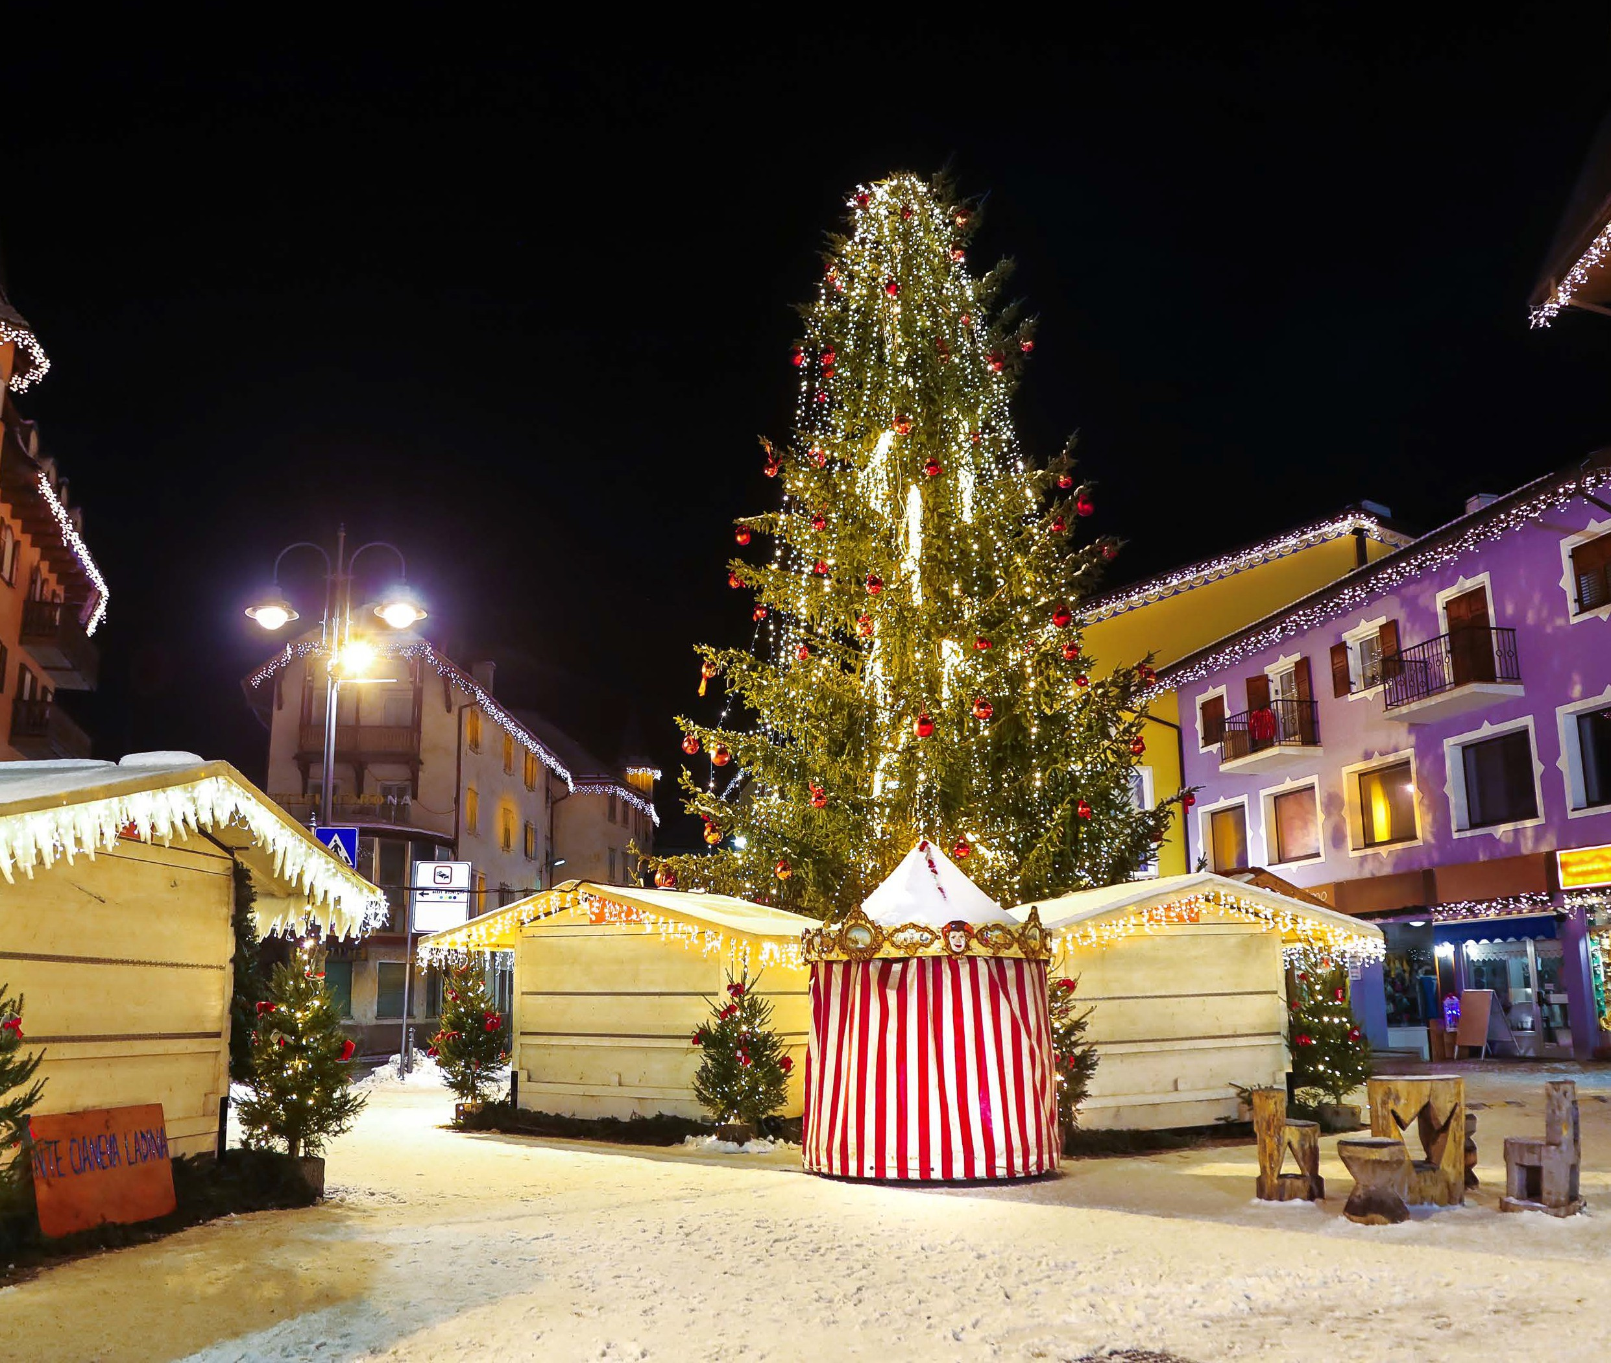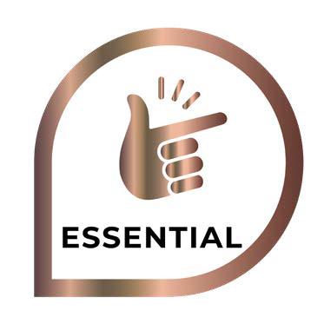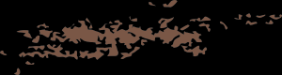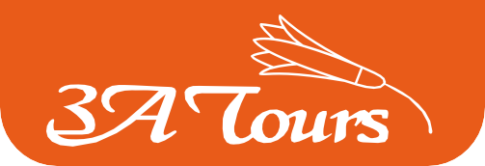

* **Treno veloce Roma/Verona A/R in carrozze di 2° classe, Bus G.T. per tutti i trasferimenti e le escursioni in programma, sistemazione presso Park Hotel Azalea o similare, trattamento di mezza pensione con cena 4 portate, bevande ai pasti, visite guidate come da programma, visita di una cantina con degustazione di vini, partecipazione alle manifestazioni dei mercatini, accompagnatore, assicurazione medico-bagaglio**

**LA QUOTA NON COMPRENDE**

* **Eventuale tassa di soggiorno, ingressi, mance, facchinaggio, auricolari, assicurazione annullamento facoltativa Euro 35,00, tutto quanto non espressamente indicato alla voce “la quota comprende”**

**PER INFORMAZIONI**

**+39 0677201831 -** [**booking@3atours.com**](mailto:booking@3atours.com) **-** [**www.3atours.com**](http://www.3atours.com/)



***MERCATINI DI NATALE 2025 IN VAL DI FIEMME E MASSA***

Primo giorno: ROMA –VERONA – CAVALESE

Ritrovo dei sig.ri partecipanti alla stazione ferroviaria di Roma Termini e partenza con treno ad alta velocità per Verona. All’arrivo sistemazione in Bus GT e partenza per la visita di Cavalese, graziosa cittadina distesa su una terrazza soleggiata di fronte alla Catena del Lagorai. Domina l’abitato il campanile merlato della chiesa di San Sebastiano. Nel centro storico si affacciano vetrine di artigianato e di abbigliamento sportivo, palazzi d’epoca perfettamente restaurati, eleganti ville e moderne strutture sportive. Di particolare importanza è il Palazzo della Magnifica Comunità di Fiemme, un edificio storico del Trecento, in origine residenza del principe vescovo di Trento, oggi invece sede della Magnifica Comunità di Fiemme. Al suo interno ospita un museo, una pinacoteca e un archivio completo di scritture, statuti e manoscritti. Accanto, invece, sorge la torre campanaria della chiesa di San Sebastiano, uno dei simboli del centro cittadino. Inclusa nel biglietto d’ingresso (ingresso non incluso) è anche la visita guidata delle carceri. Qui, agli inizi del Cinquecento, furono segregate le cosiddette streghe di Cavalese, in seguito processate al Banco della Reson (Banco della Ragione), un antico tavolo in pietra attorno al quale si riuniva l’assemblea comunitaria del paese, e infine arse al rogo. Dopo secoli il Banco della Reson è ancora lì al suo posto: si trova nel Parco della Pieve, all’ombra dei tigli, con accanto un’epigrafe che documenta la sua funzione storica. Al termine delle visite trasferimento in hotel, cena e pernottamento

Secondo giorno: SANTUARIO DI PIETRALBA – CALDARO E LA STRADA DEL VINO

Prima colazione in hotel e partenza per la visita guidata del Santuario della Madonna di Pietralba, situato a 1550 metri di altitudine, il luogo di pellegrinaggio più caro agli alto atesini. Situato alle pendici del Monte San Pietro, il Santuario si affaccia sulla meravigliosa Val d’Ega ed è per questo ribattezzato il Duomo delle Dolomiti che da quasi cinque secoli irradia di luce le montagne e le valli sottostanti. Bianca, imponente e luminosa, l’architettura del Santuario esprime il gusto barocco di influenza germanica, così come la struttura interna, ricca di decorazioni, stucchi e dettagli dorati. Per accedere alla basilica si attraversa il corridoio degli ex voto, con oltre quattromila tra tavole, disegni, fotografie, ricami, dipinti di ringraziamento a Maria per la grazia e i miracoli concessi. Tempo libero per il pranzo e proseguimento per la visita guidata di Caldaro e la Strada del Vino. L’area della DOC Lago di Caldaro si estende dalle pendici della Mendola alle colline del versante occidentale della Valle dell’Adige tra Bolzano e Termeno e il Lago garantisce alla zona un’atmosfera mediterranea. Il clima mite ha permesso lo sviluppo dei vigneti con la garanzia di ben sessantamila ettolitri di vino l’anno ed è anche per questo che Caldaro è stata inclusa nel percorso della Strada del Vino come più antica zona vitivinicola di tutta l’area di lingua tedesca dove sin dall’epoca preromana si coltivava la vite. Delicati e morbidi sapori vi attendono durante questa esperienza. Visita di una cantina e degustazione di vini. Rientro in hotel, cena e pernottamento

Terzo giorno: MOENA E IL LAGO DI CAREZZA

Colazione in hotel e partenza per la visita guidata di Moena, chiamata anche la Fata delle Dolomiti. Adagiata in una conca dal panorama incantevole è uno scrigno dell’identità e della cultura ladina, con le sue collezioni etnografiche, rispecchia l’immagine di una comunità viva e cosciente di sé, caratterizzata da una lingua propria, da un territorio e una storia particolari. Il centro di Moena è ideale per una passeggiata tra le sue due piazze, separate dal torrente Avisio. Suggestiva è la Piaz de Ramon circondata da edifici antichi, tra cui quello forse in passato era la sede di riscossione delle gabelle. Curiosa è la presenza di un rione di lingua turca in questo paesino delle Dolomiti. L’idea più affascinante ci riporta al 1663 quando i turchi sconfitti a Vienna attraversarono Passo San Pellegrino per rientrare a casa e stanchi si trovarono nel paesino, tanto che gli abitanti del rione furono poi chiamati “turchi”. Salendo per la scalinata di Strada de Cernadoi e strada de Someda potrete raggiungere questo rione e scoprirne le leggende. Da non dimenticare è certamente la Chiesa di S. Vigilio, posta in posizione elevata con vista sulla Val San Pellegrino e il gruppo dei Monzoni. L’interno a tre navate contiene altre importanti opere di Rovisi dalla pala di San Vigilio, alle tele di “Sant’Antonio “ e l’”Ultima cena “ e all’affresco sulla volta della cappella del Carmine, all’”Istituzione del Rosario”, nella cappella della navata di destra. Passeggiando per il centro di Moena impreziosita dai nuovi decori natalizi si potrà respirare la tipica atmosfera natalizia passando tra le tipiche casettine in legno che fino al 5 gennaio ospiteranno deliziosi Mercatini di Natale con tante proposte di prodotti di artigianato locale, oggettistica natalizia, sapori tradizionali e tanto altro! Tempo libero per il pranzo. Trasferimento sul Lago di Carezza, un lago leggendario dove le acque cristalline riflettono le sfumature dei boschi tutto intorno. Un panorama davvero fiabesco che in inverno si tinge di bianco regalando foto mozzafiato. Il Lago di Carezza incanta chiunque al primo sguardo: uno scenario naturale poetico che sa emozionare con la sua tavolozza di colori dalle sfumature cangianti. Ed è proprio per questo motivo che in ladino viene chiamato Lech de l’ercaboan, il Lago Arcobaleno. (fino al 2024 erano presenti mercatini di Natale anche a Carezza, stiamo attendendo informazioni circa la presenza dei mercatini per il 2025. La passeggiata attorno al lago, ripulita dalla neve e illuminata con motivi natalizi, le casette in legno con le sembianze di gigantesche lanterne, meravigliose sculture di neve e ghiaccio, un presepe con figure a grandezza naturale, i tipici prodotti dell’Alto Adige, dagli infusi fino agli splendidi oggetti scolpiti in legno di pino cembro, i suoni natalizi, il profumi di biscotti appena sfornati e le grandi stufe a legno per scaldarsi, trasformano il mercatino di Natale al Lago di Carezza in un luogo magico.) Rientro in hotel, cena e pernottamento.

Quarto giorno: SALORNO - VERONA - ROMA

Prima colazione in hotel, mattinata dedicata alla visita guidata di Salorno, ad un passo dal confine regionale, rappresenta molto bene il meraviglioso connubio tra cultura tedesca ed italiana. Il paese si è sviluppato sotto il Rio Stiga, che precipitando da una parete rocciosa, forma una bellissima cascata. Salorno è l’ultimo paese della Strada del Vino e segna il confine tra il territorio di lingua tedesca e di lingua italiana. Che si trattasse di un luogo particolare, lo avevano intuito anche alcuni personaggi di spicco, come Napoleone, Martin Lutero e Albrecht Dürer, che visitarono questo paese lungo la Strada del Vino. Il centro storico di Salorno è caratterizzato da ricchi edifici in stile rinascimentale e barocco, interessante è la chiesa parrocchiale di S. Andrea, primo esempio di edificio religioso barocco. Visita del caratteristico mercatino. Pranzo libero. Trasferimento alla stazione di Verona e partenza con treno alta velocità per Roma Termini.

Per motivi tecnici l’ordine delle visite potrebbe essere modificato